**Homilie – Feest van de heilige Familie 29.12.2013**

*Jezus Sirach 3, 2-6.12-14 / Matteüs 2, 13-15.19-23*

De zondag na Kerstmis staat in het teken van de heilige Familie: Jezus, het Kind van Maria, door God aan Jozef toevertrouwd. Het ‘heilig’ slaat in eerste instantie op Jezus. Want Hij is van goddelijke oorsprong. Maar ook op Maria: zij had goed begrepen wat God van haar vroeg. En omdat ze daar ook aan beantwoordde in haar leven, was het haar gegeven de Zoon van God ter wereld te brengen. Juist zoals in ons het Woord tot leven kan komen, als wij openstaan voor wat God van ons vraagt.

En ook Jozef wordt heilig genoemd. We weten niet veel van hem, hij wordt in de Schrift slechts enkele keren vernoemd. Juist zoals de os en de ezel in de stal blijft hij bescheiden op de achtergrond. Toch is zijn rol onmisbaar. Hij maakt het immers mogelijk dat Jezus kan opgroeien in de warmte en de veiligheid van een huisgezin. Hij heeft heel wat moeten overwinnen om die taak op zich te nemen. Maar hij kon het toch opbrengen trouw te blijven aan Maria en het Kind dat aan hen was toevertrouwd. Als er iets duidelijk is in dit huisgezin uit Nazaret van zo’n tweeduizend jaar geleden, dan is het wel dat ze zorg voor elkaar hadden.

En daarmee komt dit gezin voor ons een stuk dichterbij, want dat is iets wat wij ook kunnen herkennen: zorg hebben voor elkaar. Zorgen dat de kinderen krijgen wat ze nodig hebben, zodat ze in een vertrouwde omgeving kunnen opgroeien en zich kunnen ontplooien. Elkaar als ouders ondersteunen in de taak die je hebt opgenomen. En in een andere levensfase misschien: zorg hebben voor je ouders.

Zorg voor elkaar zit ‘m dikwijls in gewone dingen. Maar in dat gewone, ja zelfs in de sleur van de taken die we te doen hebben, kan iets heiligs zitten. Heiligheid zit dikwijls meer in het alledaagse dan in grootse daden. Of het nu huishoudelijke bezigheden zijn, of het toch maar naar je werk gaan ondanks dat je er helemaal geen zin in hebt, omdat je gezin nu eenmaal van jou en van je inkomen afhankelijk is.

Het heilig huisgezin van Maria, Jozef en Jezus was geen idyllisch gebeuren. Zij moesten het zien te redden in de omstandigheden waarin ze zich geplaatst zagen. Ze waren niet rijk, er moest gewoon gewerkt worden om de kost te verdienen.

In het evangelie van vandaag horen we dat ze met hun hele hebben en houden – en dat zal niet veel geweest zijn – naar Egypte moesten vluchten. Hoeveel mensen zijn er niet in onze tijd die met alles wat ze hebben op de vlucht moeten. We hebben de beelden van enorme vluchtelingenkampen regelmatig in het nieuws. Hoeveel mensen zijn er niet die moeten verhuizen om werk te kunnen vinden? Of ander werk moeten aannemen dan waar ze voor opgeleid zijn? In het belang van het gezin worden soms offers gebracht, omdat je geeft om elkaar.

Juist het gezin is de plaats bij uitstek waar we kunnen leren trouw te zijn aan elkaar, en trouw te blijven. En dat is niet altijd gemakkelijk. Ouders moeten er dikwijls veel moeite voor doen om hun kinderen te kunnen geven wat ze nodig hebben. Dat ze een echte thuis voor hen zijn, zodat de kinderen geborgenheid mogen ervaren. En later, als de kinderen groot zijn, ligt er voor hen de opdracht op hun beurt trouw te zijn aan hun ouders, als die oud geworden zijn en soms eenzaam of hulpbehoevend. Ook dat gaat niet vanzelf. Maar het is een eeuwenoude opdracht, zoals we hoorden in de eerste lezing. Die lezing is een tijds- en cultuurgebonden commentaar van de wijsheidsleraar Jezus Sirach op het vierde gebod van de Decaloog, de Tien geboden: *‘Eer uw vader en uw moeder, dan zult ge lang leven op de grond die de Eeuwige, uw God, u schenkt’* (Ex. 20, 12). Toch de moeite van het overwegen waard. Aan die eerbied voor de ouders verbindt Jezus Sirach zelfs goddelijke vergeving.

Juist zoals dat heilig huisgezin van Maria en Jozef geen idylle was, zo zijn onze gezinnen dat ook niet. Maar juist ons geloof kan ons helpen, zeker op momenten waarop het niet loopt zoals wij het zouden willen. Want we geloven in een God die met ons meegaat, die met ons begaan is en die luistert naar wat er leeft in ons hart. Was het ook voor Jozef niet zijn geloof in God dat hem de kracht gaf om steeds weer een uitweg te vinden, bij al hetgeen hem overkwam in zijn leven?

En dat mag ook ons vertrouwen geven, ook al hebben we soms het gevoel dat ons leven anders loopt dan we gehoopt hadden. Als we ons blijven richten op God, dankend voor al het goede dat we mogen ontvangen en erop vertrouwend dat Hij ons de weg zal wijzen, dan zullen we, juist zoals de heilige Jozef weten wat ons te doen staat om een goede vader, een goede moeder, een goede dochter of zoon te kunnen zijn.

Ik wil graag met jullie vandaag bidden om goede gezinnen die God toelaten in hun leven en die daardoor een oase kunnen betekenen, een plaats van rust en geborgenheid, van dragen en verdragen en van goddelijke vergeving. Mag dit geen droom blijven, maar volle werkelijkheid voor onze gezinnen.

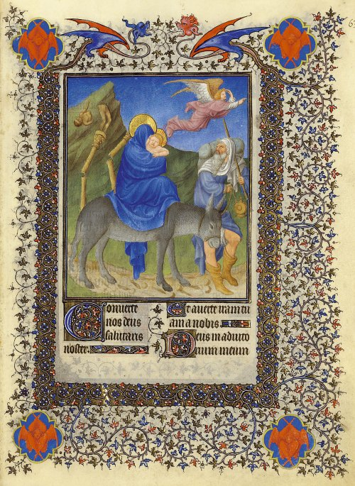

*Miniatuur uit ‘les Belles Heures du Duc de Berry’, 1408-1409, Metropolitan Museum of Art, New York*

*Jan Verheyen – Lier.*

*Heilige Familie – 29.12.2013*

*(Inspiratie: o.a. Werkboek zondagsliturgie, dec 2013 – feb 2014, Gooi & Sticht)*